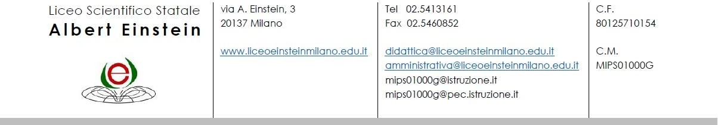

*Al Dirigente scolastico*

Il/la sottoscritto/a ………………………………………………nato/a a …………………………………...

(Prov……..) il…………………….residente a ……………………………………………………………..

(Prov……..) in via ……………………………………………………………….........CAP……………….

Codice fiscale ………………………………………………………..............................................................

padre/madre dell’alunno/a…………………………………………………….........classe …………………

Chiede di ottenere un contributo economico per il viaggio di istruzione a

…………………………………………………………………………………… dal …………. al ………… la cui quota di partecipazione è di € …………

Dichiara che la propria famiglia è così composta:

Allega fotocopia del modello ISEE Distinti saluti

Milano, …………………..

In fede

Mod. SD 24 Vers. 1 Pag. 1/1